Một chất điểm thực hiện dao động điều hoà với chu kỳ T = 3,14s và biên độ A = 1m. Khi điểm chất điểm đi qua vị trí cân bằng thì vận tốc của nó bằng
A. 0,5m/s. B. 1m/s. C. 2m/s. D. 3m/s.
[<br>]
Tại cùng một vị trí địa lý, nếu chiều dài con lắc đơn tăng 4 lần thì chu kỳ dao động điều hoà của nó
A. tăng 4 lần. B. tăng 2 lần. C. giảm 2 lần. D. giảm 4 lần.
[<br>]
Tại cùng một vị trí địa lý, hai con lắc đơn có chu kỳ dao động riêng lần lượt là T₁ = 2,0s và T₂ = 1,5s, chu kỳ dao động riêng của con lắc thứ ba có chiều dài bằng tổng chiều dài của hai con lắc nói trên là
A. 2,5s. B. 3,5s. C. 4,0s. D. 5,0s.
[<br>]
Nếu chọn gốc toạ độ trùng với vị trí cân bằng thì ở thời điểm t, biểu thức quan hệ giữa biên độ A (hay x_{m}), li độ x, vận tốc v và tần số góc ω của chất điểm dao động điều hoà là
A. 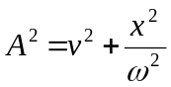. B. 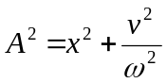. C. 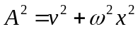. D. 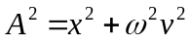.
[<br>]
Con lắc lò xo dao động điều hòa theo phương ngang với biên độ là A (hay x_{m}). Li độ của vật khi động năng của vật bằng thế năng của lò xo là
A. 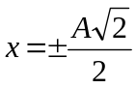. B. 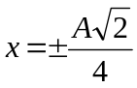. C. 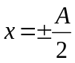. D. 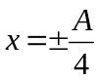.
[<br>]
Một vật nhỏ hình cầu khối lượng 400g được treo vào lò xo nhẹ có độ cứng 160N/m. Vật dao động điều hòa theo phương thẳng đứng với biên độ 10cm. Vận tốc của vật khi qua vị trí cân bằng có độ lớn là
A. 0 (m/s). B. 2 (m/s). C. 4 (m/s). D. 6,28 (m/s).
[<br>]
Một con lắc lò xo gồm một lò xo có độ cứng k = 100N/m và vật có khối lượng m = 250g, dao động điều hoà với biên độ A = 6cm. Chọn gốc thời gian t = 0 lúc vật qua vị trí cân bằng. Quãng đường vật đi được trong 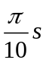 đầu tiên là
A. 24cm. B. 12cm. C. 9cm. D. 6cm.
[<br>]
Chu kỳ dao động điều hoà của con lắc đơn không phụ thuộc vào
A. chiều dài dây treo. B. khối lượng quả nặng.
C. gia tốc trọng trường. D. vĩ độ địa lý.
[<br>]
Cơ năng của một chất điểm dao động điều hoà tỷ lệ thuận với
A. biên độ dao động. B. li độ của dao động.
C. chu kỳ dao động. D. bình phương biên độ dao động.
[<br>]
Một con lắc lò xo có độ cứng là k treo thẳng đứng, đầu trên cố định, đầu dưới gắn vật. Gọi độ giãn của lò xo khi vật ở vị trí cân bằng là Δl. Cho con lắc dao động điều hòa theo phương thẳng đứng với biên độ là A (A > Δl). Lực đàn hồi của lò xo có độ lớn nhỏ nhất trong quá trình dao động là
A. F = k(A - Δl). B. F = 0. C. F = kA. D. F = kΔl.
[<br>]
Con lắc lò xo, đầu trên cố định, đầu dưới gắn vật dao động điều hòa theo phương thẳng đứng ở nơi có gia tốc trọng trường g. Khi vật ở vị trí cân bằng, độ giãn của lò xo là Δl. Chu kỳ dao động của con lắc được tính bằng biểu thức
A. T = 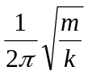. B. T = 2π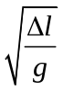. C. T = 2π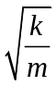. D. T = 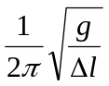.
[<br>]
Trong dao động điều hòa, vận tốc tức thời biến đổi
A. cùng pha với li độ. B. ngược pha với li độ.
C. sớm pha  so với li độ. D. lệch pha  so với li độ.
[<br>]
Một vật thực hiện đồng thời hai dao động điều hòa cùng phương có các phương trình dao động là 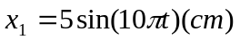 và 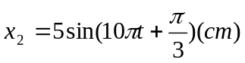. Phương trình dao động tổng hợp của vật là
A. 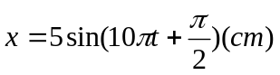. B. 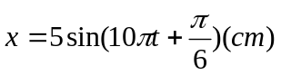.
C. 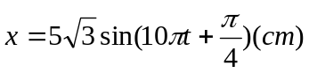. D. 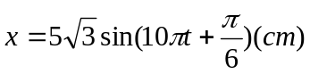.
[<br>]
Trong dao động của con lắc lò xo, nhận xét nào sau đây là sai?
A. Tần số dao động riêng chỉ phụ thuộc vào đặc tính của hệ dao động.
B. Lực cản của môi trường là nguyên nhân làm cho dao động tắt dần.
C. Biên độ dao động cưỡng bức chỉ phụ thuộc vào biên độ của ngoại lực tuần hoàn.
D. Tần số dao động cưỡng bức bằng tần số của ngoại lực tuần hoàn.
[<br>]
Một sóng cơ học truyền dọc theo trục Ox có phương trình u = 28cos(20x - 2000t) (cm), trong đó x là toạ độ được tính bằng mét (m), t là thời gian được tính bằng giây (s). Vận tốc của sóng là
A. 334 m/s. B. 331m/s. C. 314m/s. D. 100m/s.
[<br>]
Một dây đàn có chiều dài L, hai đầu cố định. Sóng dừng trên dây có bước sóng dài nhất là
A. L/4. B. L/2. C. L. D. 2L.
[<br>]
Khi có sóng dừng trên một đoạn dây đàn hồi, khoảng cách giữa hai nút sóng liên tiếp bằng
A. một bước sóng. B. một nửa bước sóng.
C. một phần tư bước sóng. D. hai lần bước sóng.
[<br>]
Trong sự giao thoa sóng trên mặt nước của hai nguồn kết hợp, cùng pha, những điểm dao động với biên độ cực đại có hiệu khoảng cách từ đó tới các nguồn với k = 0, 1, 2,... có giá trị là
A. 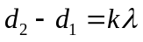. B. 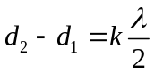.
C. 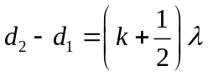. D. 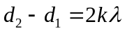.
[<br>]
Một sóng ngang truyền trên sợi dây đàn hồi rất dài với vận tốc sóng v = 0,2m/s, chu kỳ dao động T = 10s. Khoảng cách giữa hai điểm gần nhau nhất trên dây dao động ngược pha nhau là
A. 1m. B. 2m. C. 0,5m. D. 1,5m.
[<br>]
Để có sóng dừng xảy ra trên một sợi dây đàn hồi với hai đầu dây đều là nút sóng thì
A. chiều dài dây bằng một phần tư bước sóng.
B. bước sóng luôn luôn đúng bằng chiều dài dây.
C. chiều dài dây bằng một số nguyên lần nửa bước sóng.
D. bước sóng bằng một số lẻ lần chiều dài dây.
[<br>]
Đặt một hiệu điện thế xoay chiều 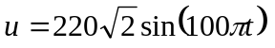(V) vào hai đầu đoạn mạch R, L, C không phân nhánh có điện trở R = 110Ω. Khi hệ số công suất của đoạn mạch lớn nhất thì công suất tiêu thụ của đoạn mạch là
A. 115W. B. 172.7W. C. 440W. D. 460W.
[<br>]
Cường độ của một dòng điện xoay chiều có biểu thức i = I₀sin(ωt + ϕ). Cường độ hiệu dụng của dòng điện trong mạch là
A. I = I₀. B. 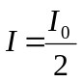. C. 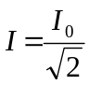. D. I = 2I_{0.}
[<br>]
Cường độ dòng điện luôn luôn sớm pha hơn hiệu điện thế ở hai đầu đoạn mạch khi
A. đoạn mạch chỉ có cuộn cảm L. B. đoạn mạch có R và C mắc nối tiếp.
C. đoạn mạch có L và C mắc nối tiếp. D. đoạn mạch có R và L mắc nối tiếp.
[<br>]
Cho một đoạn mạch không phân nhánh gồm một điện trở thuần, một cuộn dây thuần cảm và một tụ điện. Khi xảy ra hiện tượng cộng hưởng điện trong đoạn mạch đó thì khẳng định nào sau đây là sai?
A. Cường độ dòng điện hiệu dụng trong mạch đạt giá trị lớn nhất.
B. Hiệu điện thế tức thời ở hai đầu đoạn mạch cùng pha với hiệu điện thế tức thời ở hai đầu điện trở R.
C. Hiệu điện thế hiệu dụng ở hai đầu điện trở nhỏ hơn hiệu điện thế hiệu dụng ở hai đầu đoạn mạch.
D. Cảm kháng và dung kháng của mạch bằng nhau.
[<br>]
Với cùng một công suất cần truyền tải, nếu tăng hiệu điện thế hiệu dụng ở nơi truyền đi lên 20 lần thì công suất hao phí trên đường dây
A. tăng 20 lần. B. giảm 400 lần. C. tăng 400 lần. D. giảm 20 lần.
[<br>]
Một đoạn mạch gồm một điện trở thuần mắc nối tiếp với một tụ điện. Biết hiệu điện thế hiệu dụng ở hai đầu mạch là 100V, ở hai đầu điện trở là 60V. Hiệu điện thế hiệu dụng ở hai đầu tụ điện là
A. 80V. B. 40V. C. 160V. D. 60V.
[<br>]
Đặt vào hai đầu đoạn mạch R, L, C mắc nối tiếp một hiệu điện thế dao động điều hoà có biểu thức u = 220sint (V). Biết điện trở thuần của mạch là 100. Khi thay đổi thì công suất tiêu thụ cực đại của mạch có giá trị là
A. 440W. B. 484W. C. 242W. D. 220W.
[<br>]
Trong các dụng cụ tiêu thụ điện như quạt, tủ lạnh, động cơ, người ta nâng cao hệ số công suất nhằm
A. tăng công suất toả nhiệt. B. giảm công suất tiêu thụ.
C. tăng cường độ dòng điện. D. giảm cường độ dòng điện.
[<br>]
Trong việc truyền tải điện năng đi xa, biện pháp để giảm công suất hao phí trên đường dây tải điện là
A. giảm tiết diện của dây. B. tăng chiều dài của dây.
C. chọn dây có điện trở suất lớn. D. tăng hiệu điện thế ở nơi truyền đi.
[<br>]
Cho một mạch điện xoay chiều gồm điện trở thuần R và tụ điện có điện dung C mắc nối tiếp. Hiệu điện thế đặt vào hai đầu mạch là u = 100sin100t (V), bỏ qua điện trở dây nối. Biết cường độ dòng điện trong mạch có giá trị hiệu dụng là A và lệch pha 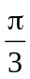 so với hiệu điện thế hai đầu mạch. Giá trị của R và C là
A. R = 50 và 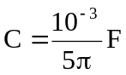. B. R = 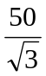 và .
C. R = và 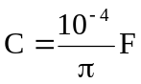. D. R = 50 và .
[<br>]
Cho mạch điện xoay chiều gồm điện trở thuần R, cuộn dây thuần cảm L và tụ điện 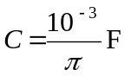 mắc nối tiếp. Nếu biểu thức của hiệu điện thế giữa hai bản tụ điện là u_{c} = 50sin(100t - 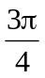) (V) thì biểu thức của cường độ dòng điện trong mạch là
A. i = 5sin(100t - ) (A). B. i = 5sin(100t ) (A).
C. i = 5sin(100t + ) (A). D. i = 5sin(100t - 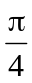) (A).
[<br>]
Cho mạch điện xoay chiều như hình vẽ bên. Cuộn dây có r = 10, L=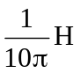. Đặt vào hai đầu đoạn mạch một hiệu điện thế dao động điều hoà có giá trị hiệu dụng là U=50V và tần số f=50Hz. | C  R  r, L  N  M  A
Khi điện dung của tụ điện có giá trị là C₁ thì số chỉ của ampe kế là cực đại và bằng 1A. Giá trị của R và C₁ là
A. R = 40 và 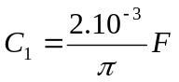. B. R = 50 và 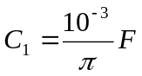.
C. R = 40 và 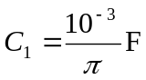. D. R = 50 và 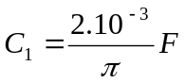.
[<br>]
Cho mạch điện xoay chiều như hình vẽ bên. Cuộn dây thuần cảm có độ tự cảm thay đổi được. Điện trở thuần R = 100Ω. Hiệu điện thế hai đầu mạch u=200sin100t (V). Khi thay đổi hệ số tự cảm của cuộn dây thì cường độ dòng điện hiệu dụng có giá trị cực đại là | R  L  C

A. I = 2A B. I = A C. I = 0,5A D. 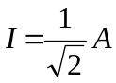
[<br>]
Trong hệ thống truyền tải dòng điện ba pha đi xa theo cách mắc hình sao thì
A. dòng điện trong mỗi dây pha đều lệch pha 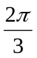 so với hiệu điện thế giữa dây pha đó và dây trung hoà.
B. cường độ hiệu dụng của dòng điện trong dây trung hoà bằng tổng các cường độ hiệu dụng của các dòng điện trong ba dây pha.
C. cường độ dòng điện trong dây trung hoà luôn luôn bằng 0.
D. hiệu điện thế hiệu dụng giữa hai dây pha lớn hơn hiệu điện thế hiệu dụng giữa một dây pha và dây trung hoà.
[<br>]
Công thức tính năng lượng điện từ của một mạch dao động LC là
A. 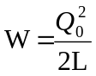. B. 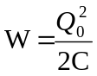. C. 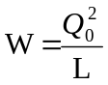. D. 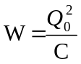.
[<br>]
Trong dụng cụ nào dưới đây có cả máy phát và máy thu sóng vô tuyến?
A. Máy thu hình (TV - Ti vi). B. Cái điều khiển ti vi.
C. Máy thu thanh. D. Chiếc điện thoại di động.
[<br>]
Sóng điện từ và sóng cơ học không có cùng tính chất nào sau đây?
A. Là sóng ngang. B. Truyền được trong chân không.
C. Phản xạ, khúc xạ, nhiễu xạ. D. Mang năng lượng.
[<br>]
Trong mạch dao động điện từ LC, điện tích của tụ điện biến thiên điều hoà với chu kỳ T. Năng lượng điện trường ở tụ điện
A. biến thiên điều hoà với chu kỳ T. B. biến thiên điều hoà với chu kỳ 2T.
C. biến thiên điều hoà với chu kỳ . D. không biến thiên điều hoà theo thời gian.
[<br>]
Trong mạch dao động điện từ LC, nếu điện tích cực đại trên tụ điện là Q_{o} và cường độ dòng điện cực đại trong mạch là I_{o} thì chu kỳ dao động điện từ trong mạch là
A. 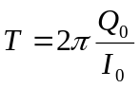. B. 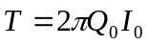. C. 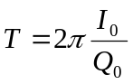. D. 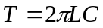.
[<br>]
Một mạch dao động có tụ điện 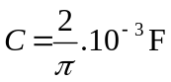 và cuộn dây thuần cảm L. Để tần số dao động điện từ trong mạch bằng 500Hz thì L phải có giá trị là
A. 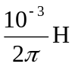. B. 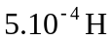. C. 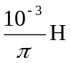. D. 

